Jeofazi Materyallerinin Bazı Kimyasal ve Mineralojik Özellikleri

Sonay Sözüdoğru Ok^{1*}, Mümtaz Kibar ¹, Kıymet Deniz²
¹Ankara Üniversitesi Ziraat Fakültesi, Toprak Bilimi ve Bitki Besleme Bölümü/Ankara
²Ankara Üniversitesi Jeoloji Mühendisliği Mineraloji Petrografi ABD/Ankara
*sonayok@gmail.com

Özet: İnsanların eski çağlardan beri besin veya ilaç olarak ya da psikolojik nedenlerle jeofazi materyalleri kullanmaktadırlar. Bilindiği üzere, mineraller insan vücudunda çok düşük miktarlarda bulunup, metabolik aktiviteler için gereklidir. Kaynağı toprak olan bu minerallerin vücuda alınımları besin ve su yolu ile olup, bitkiler bu mineralleri bünyelerinde biriktirirler. Bu bitkileri tüketen insanların bu şekilde mineral madde gereksinmeleri karşılanır ve fazlası vücutlarından atılır. Bu yolla ihtiyaçlarını gideremeyen insanların ise kil ya da toprak yiyerek Fe, Zn gibi mineral madde eksikliklerini giderme yoluna gittikleri bilinmektedir. Gıda dışı olan bu materyallerin tüketimi özellikle hamile bayanlarda çok daha yaygındır. Bu araştırmada, piyasada satılan ve insanlarca tüketilen veya tedavi amaçlı kullanılan 5 kil/toprak örneği alınarak bunların bazı kimyasal ve mineralojik özellikleri XRF ve XRD teknikleri kullanılarak incelenmiştir. Örneklerden kırmızı renkli 5 no’lu örneğin element kapsamının diğerlerinden oldukça farklı olduğu görülmüştür. Bu örnekte CaO miktarının, 4’ nolu örnekte SiO₂ miktarının başat bulunmuştur. Yalnız 1 no’lu örnekte Fe miktarı yüksek iken, diğerlerinde Zn Yüksektir. Bazı iz element miktarlarının ise 2, 3 ve 4 no’lu örneklerde Zn > Co > Mo > I > Se, 1 no’lu örnekte Co > Zn > I > Mo > Se ve 5 no’lu örnekte Co > Mo > I > Zn > Se sırasını izlediği belirlenmiştir. As, Pb, Th ve U miktarları izin verilen sınır değerlerinin üzerinde kaydedilmiştir. Hangi amaçla kullanılırsa kullanılsın bu tür materyallerin iz ve ağır metal element içeriklerinin belirlenmesi ve toplumun bu konuda aydınlatılması gerektiği sonucuna varılmıştır.

Anahtar kelimeler: Kil yeme, jeofazi, element

Some Chemical and Mineralogical Properties of Geophagical Materials

Abstract: Clay or earth is consumed by humans from the ancient times as a drug or psychological or nutritional reasons. As known, minerals are found in trace amounts in human body and they are required for metabolic activities. Uptake of these minerals, as mentioned before that its source is the earth, via food and water and plants are collect it into their bodies. Humans who consumed these plants also meet their mineral requirements, and they remove excess of them from their bodies. People who could not meet their requirements like these ways, they want to eat clay or earth to for the meeting of their Fe, Zn, etc. mineral requirements. Particularly, consuming these type materials (non-food) is very common within the pregnant women. In this research, selling on the market and consuming by the people or for therapeutic purposes 5 different clay/earth samples were used and their chemical and mineralogical properties were examined. Analyses were done with the X-Ray Fluorescence Spectroscopy technique. The red one (No. 5) have been seen rather different in content than the others. It was found CaO amount of this sample is dominant, but SiO₂ is dominant in the sample 4, only amount of (Fe) high in the sample 1 when others rich in (Zn); some of the trace element amount were ranked in the samples of 2, 3 and 4 as Zn > Co > Mo > I > Se; but, in the sample 1 as Co > Zn > I > Mo > Se and in the sample of 5 as Co > Mo > I > Zn > Se; the amount of As, Pb, Th and U minerals are recorded above allowed limits. Whatever purpose they are used, it was concluded that content of trace and heavy metals of them should be identified, and public should be informed in this regard.

Keywords: Clay, geophagia, elements

Giriş
Bilindiği üzere, mineraller insan vücudunda çok düşük miktarlarda bulunmaktadır ve metabolizma için gereklidir. Bu minerallerin esas kaynağı topraktır. Bitkiler bu mineralleri bünyelerine alarak biriktirirler. İnsanlar da bitkiler ve su tüketimi yoluyla mineral ihtiyaçlarını sağlarlar.
Besin yoluyla mineral eksikliklerini gideremeyen bazı insanların kil ya da toprak tükettikleri ve bu alışkanlıkların eski çağlardan beri süre geldiği bilinmektedir. Bu olaya jeofazi adı verilmektedir. Kil veya toprak tüketiminin farklı nedenleri bulunmaktadır:
1-İnsanların eksikliğini duydukları demir ve çinko gibi elementleri vücutlarına sağlamak amacıyla besin olarak tüketmek,
2- Endişe ve heyecan gibi duyguların oluştuğu psikolojik durumu yenmek için tüketmek,
3- Doğurganlığın simgesi, atalarla bağlantıyı sürdürme gibi kültürel alışkanlıklar çerçevesinde tüketmek (Atabey, 2010).
4- Vücutta meydana gelen herhangi bir zehirlenmeyi gidermek için tüketmek (Walker et al. 1997).
Afrika, Çin, Türkiye, Amerika Birleşik Devletleri gibi dünyanın değişik kıtalarında yer alan ülkelerde jeofazi görülmektedir. Jeofazi materyallerinin-kil/toprak-yapısında bulunan elementler ve tüketim alışkanlıkları bölgeler veya ülkelere göre farklılık göstermektedir (Kawai et al. 2009; Young et al. 2011).
Ülkemizde %70’e varan bir jeofazi alışkanlığı olduğu belirtilmiştir (Çavdar 1983). Gıda dışı olan bu materyallerin kimyasal ve mineralojik özellikleri üzerinde çeşitli çalışmalar bulunmaktadır. Ülkemizde bu konuda çalışmalar bulunmakla beraber sınırlıdır (Çavdar 1983; Atabey 2010).
Kırsal yaşamda süre gelen kapalı ekonomi yaşamı, insanların beslenmelerini sadece çevrelerinde yetişen besinlerle sınırlamaktadır. O bölgede toprak ya da suda bulunan mineral eksiklikleri o alanda yetişen bitkiler ve hayvanlara yansımakta ve insan beslenmesinde eksiklik görülmektedir. (Sözüdoğru ve ark. 1997). İnsanlarda jeofazi alışkanlığının nedenleri konusunda farklı hipotezler bulunmaktadır. Besin maddesi eksikliği bu nedenlerden biri olarak değerlendirildiğinde, Fe eksikliği olan ve kil/toprak yeme alışkanlığı olan bireylerin Fe eksiklikleri giderildikten sonrada bu alışkanlıkları sürdürdükleri ortaya konmuştur. Yine kırsal kesimden şehre göç eden insanlarda kil/ ya da toprak yeme alışkanlıklarının devam ettiği saptanmıştır.
Kil/toprak yeme alışkanlığının insanlarda-barsak, mide hastalıkları gibi birçok hastalıklara neden olabileceği belirtilmektedir. Daha çok çocukluk ve hamilelik döneminde yaygın olduğu belirlenen bu alışkanlığın sonucunda bazı parazitlerin vücuda bulaştığı bazı çalışmalarda ortaya konmuşken bazı yerlerde killerin derinlerden çıkarıldığı ve kaynatılarak tüketildiği ve bir soruna yol açmadığı bildirilmektedir (Young et al. 2011).
Şehre göç eden insanlarda yıllar sonra ortaya çıkan hastalıkların geçmişteki alışkanlıklardan kaynaklanması olasıdır. Bu nedenle insanlar tarafında çeşitli amaçlarla tüketilen bu materyallerde günümüz teknolojisinden yararlanarak mümkün olduğunca fazla elementin analizlerinin yapılması ve miktarlarının ortaya konması son derece önem taşımaktadır. Böylece farklı yörelerden toplanarak araştırılan örneklerin sonuçları o bölgelerin Halk Sağlığı Kurumu tarafından değerlendirmeye alınmalı ve halk bu konuda bilgilendirilmelidir.
Bu çalışmada ülkemizin 5 farklı yerinden, piyasada satılan kil/toprak örneği alınarak bazı besin elementleri içerikleri, element oksit kapsamları ve mineralojik yapılarının araştırılması ve insanlar tarafından tüketimleri halinde alınabilecek miktarlarının toplam değerler üzerinden de olsa belirlenmesi amaçlanmıştır.
Materyal ve Metod
Bu araştırmada ülkemizin farklı kentlerinde satılan ve insanlar tarafından tüketim veya tedavi amaçlı kullanılan 5 farklı kil/toprak örnekleri alınmıştır. XRD ve XRF teknikleri kullanılarak kimyasal ve mineralojik özellikleri belirlenmiştir.
Sonuç
Kil/Toprak Örneklerinin Mineralojisi ve Ana Element Oksit Jeokimyası

Örneklerin fiziksel özelliklerinden renkleri incelendiğinde, 1’nolu örnekte kırmızı-beyaz, 2,3 ve 4’ nolu örneklerde grimsi beyaz rengin ve 5’nolu örnekte kırmızı rengin hakim olduğu gözlenmiştir. 5’nolu örneğe elle dokulduğunda ele kırmızı tozun bulaştığı ve eli kırmızıya boyadığı gözlemlenmiştir. Söz konusu 5 adet kil/toprak örneğinin XRD (X-Ray difraksiyon yöntemi) tekniği elde edilen difraktogramlarına göre toplam mineral içerikleri aşağıda sıralanmıştır (Şekil 1).
1 nolu kil/toprak örneği: illit-smektit-kaolen-kalsit-dolomit-ankerit- kuvars
2 nolu kil/toprak örneği: smektit-kaolen-illit-feldspat-kuvars
3 nolu kil/toprak örneği: smektit-kaolen-illit-dolomit- kalsit-feldspat- kuvars
4 nolu kil/toprak örneği: smektit-kaolen-illit-feldspat-kuvars
5 nolu kil/toprak örneği: kalsit
Mineral içerikleri dikkate alındığında örneklerin, 5’ nolu örnek hariç, birden fazla mineralden oluştuğu görülmektedir. Smektit hakim mineraldir.
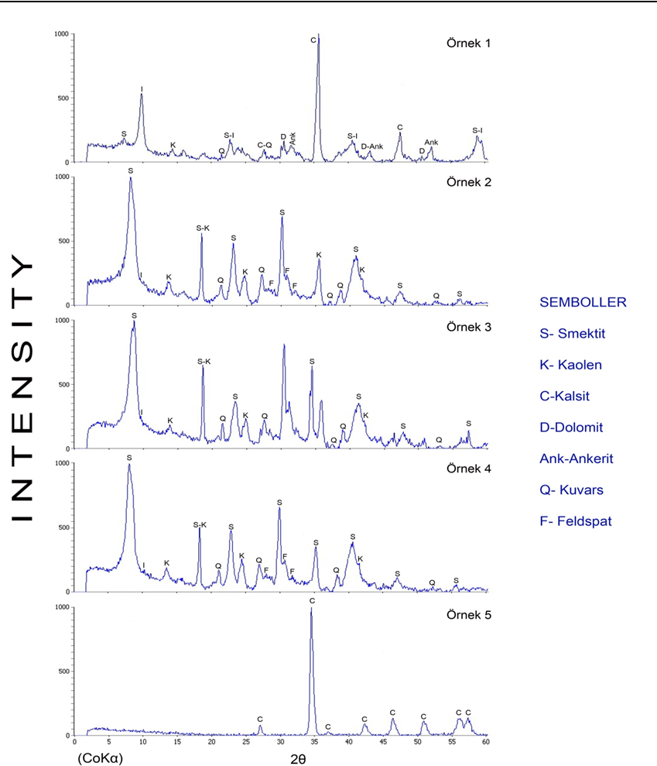
Şekil 1. Kil/toprak örneklerinin mineral içerikleri
Materyallerde XRF tekniği ile belirlenen ana element oksit yüzdesi genel olarak aşağıdaki sırayı izlemiştir: (Çizelge 1.)
SiO₂> CaO> MgO> Fe₂O₃> Na₂O> Al₂O₃>K₂O
XRF analizlerinde örneklerin Fe₂O₃ değerleri %1,5–2 arasında olup demir okside olduğundan amorf özellik göstermiş; XRD grafiklerinde net olarak belirlenememiş, ancak 1’ nolu örnekte % 8,45’lere varan Fe₂O₃ varlığı ile birlikte ankerit mineraline rastlanmıştır. Kil mineralleri 2,3,4’ nolu örneklerde oldukça yüksek miktarlarda iken 1’ nolu örnekte azalmış, sırası ile başta kalsit minerali olmak üzere dolomit, ankerit ve kuvars minerali önemli miktarlara ulaşmış, bu durum ana element oksit yüzdelerine de yansımıştır.
Çizelge 1. Ana element oksit bolluk (%)’si
Örnek No  No | SiO₂ | CaO | MgO | Fe₂O₃ | Al₂O₃ | K₂O | Na₂O
No | (%)
1 | 40,8 | 16,5 | 14,0 | 8,45 | 5,20 | 0,40 | -
2 | 60,0 | - | 17,4 | 1,75 | 3,60 | 1,25 | 4,90
3 | 51,6 | 6,20 | 14,9 | 1,88 | 5,04 | 1,33 | -
4 | 60,5 | - | 18,2 | 1,80 | 3,81 | 1,27 | 5,30
5 | - | 59,5 | - | - | - | - | -

Bunun dışında 5’ nolu; görünüşte nerdeyse pas görünümünde olan örneğin tamamı kalsit minerali olarak tespit edilmiş olup, % 59,5’ lere ulaşan CaO miktarı ve % 38’ lik yanma kaybı ile dikkati çekmiştir. Sonuçlar mevcut örneklerin sanılanın aksine saf, tek türde bir kil minerali olmayıp farklı sedimenter kaynaklardan beslenen, çimentolanan mineral karışımları olduğunu göstermiştir. XRF analizlerindeki ana element oksit değerleri de bunu doğrulamaktadır.
En fazla SiO₂, 2 ve 3’ nolu örneklerde belirlenmiştir, 5’ nolu örnekte ise SiO₂ saptanmamıştır. Kenya’da yapılan bir çalışmada jeofazi alışkanlığını belirlemek için Si analizi baz alınmış ve bu tür materyalleri tüketen kadınların dışkılarında bulunan Si miktarının, jeofazi alışkanlığı olmayan kadınlardan alınan örneklerden daha yüksek olduğu ortaya konmuştur (Luoba et al. 2004).
Örneklerden 5’nolu materyalin diğerlerinden çok farklı özellikte olduğu ve büyük çoğunluğunu CaO’ in oluşturduğu görülmüştür. Diğer 2 ve 4’ nolu örneklerde CaO bulunmamıştır. Örneklerin MgO içerikleri hemen hemen birbirine yakındır. Demiroksit kapsamına bakıldığında 1’nolu örneğin diğerlerine göre 4 kata yakın Fe₂O₃ kapsadığı görülmektedir. 5’ nolu örnek hariç diğerlerinin (2,3 ve 4 no lu) ise Fe₂O₃ kapsamları birbirine çok yakındır. Alüminyum oksit miktarı, 1 ve 3 nolu örneklerde diğerlerine göre daha yüksek bulunmuş iken 5’ nolu örnekte yoktur. Potasyum oksit, 1 nolu örnekte düşük, 2, 3, 4’ nolu örneklerde birbirine yakın bulunmuş, 5’ nolu örnekte yine diğer element oksitlerde olduğu gibi saptanmamıştır. Örneklerin Na₂O kapsamları 2 ve 4’ nolu örneklerde değerler birbirine yakın değerler göstermişken diğer örneklerde (1,3,5 no) rastlanmamıştır.
Yanma kayıpları değerleri (%)’ de olarak 1’ nolu örnekte 13,8; 2’ nolu örnekte 11,8; 3’ nolu örnekte 13,9; 4’ nolu örnekte 8,74 ve 5’ nolu örnekte 38,7 bulunmuştur.

Kil/toprak örneklerinin besin elementleri kapsamı
İnsanların günlük mineral alım düzeyleri yaş ve kiloya göre değişmekle birlikte ortalama değerler üzerinden belirlenmektedir. Günlük olarak 250 mg’dan fazla alınması gereken elementlere makro elementler, 20 mg’ın altında alınması gereken elementler mikro elementler olarak değerlendirilmektedir (Baysal, 1977). Bazı literatürlerde bu değerler >100 mg ve <100 mg olarak ta değerlendirilmektedir. Bir insanın günlük element olarak kalsiyum (Ca) alım düzeyi 1000 mg, sodyum (Na) 2-3 g, klor (Cl) 750 mg, potasyum (K) 2-4 g, magnezyum (Mg) 320-400 mg olarak belirtilmektedir (Baysal, 1977). Alınan bu miktarların bir kısmı vücutta tutulmakta, bir kısmı ise çeşitli yollarla vücuttan geri atılmaktadır. Kalsiyumun vücut için çok büyük önemi vardır. İnsan organizmasında en fazla bulunan elementlerden birisidir. Kemiklerin yapısında önemli rol oynar. Örnekler makro element kapsamı yönünden değerlendirildiğinde 5 nolu örneğin 100 gramında 42.5 g Ca bulunduğu hesaplanmıştır. Bu değer günlük 100 g olarak tüketimi düşünüldüğünde alım düzeyinin üstündedir. Ancak bu örneğin pazardan alınması sırasında satan kişinin verdiği bilgiye göre yemeden ziyade tedavi amaçlı kullanıldığı belirtilmiştir. Görünüşü ve yapısı yemeye uygun görünmemektedir. Diğer iki örneğin Ca kapsamları daha düşük olup, 1 nolu örnekte 11,42 g Ca/100g ve 3 nolu örnekte 4.42 g Ca/100g bulunmaktadır. Materyallerden 2 ve 4 nolu örnekler Na kapsamı yönünden değerlendirildiğinde, örneklerde bulunan Na miktarı yaklaşık %’de 2 civarındadır (3,62-3,92 g/100g). Günlük alım miktarını 100 g’lık tüketim geçebilir ve fazla tüketilmesi halinde zararlı olabilir (Çizelge 1).
Mikro elementlerin günlük alım miktarları Fe için 10-15 mg, Zn için 12-15 mg, I için 150 µg olarak bildirilmektedir (Baysal, 1977). Örneklerin Fe kapsamları hesaplandığında 1 nolu örneğin yaklaşık 5,92 g Fe/ 100 g içerdiği bu miktarın günlük alım düzeyinden hayli yüksek olduğu görülmektedir (Çizelge 1). Diğer örneklerde ise 100 gramda yaklaşık 1.25 g kadar Fe bulunmaktadır. Endonezya da yapılan bir çalışmada jeofazi materyallerinin Fe kapsamlarının yüksek olduğu belirlenmiş ve Fe eksikliğini gidermede kaynak olabileceği belirtilmiştir (Mahaney et al. 2000). XRF sonuçlarına göre 1’ nolu örneğin Mo hariç aşağıda verilen mikro besin elementlerince diğer örneklere göre daha varsıl olduğu görülmektedir (Çizelge 2, Şekil 2).
Çizelge 2. Mikro element miktarları
Örnek  no | Co | Cu | Zn  ppm | Se | Mo | I
1 | 41,1 | 34,3 | 35,9 | 0,20 | 2,80 | 9,1
2 | 10,9 | 10,3 | 27,8 | 0,20 | 2,20 | 1,8
3 | 18,7 | 9,20 | 26,8 | 0,20 | 2,90 | 1,8
4 | 11,7 | 10,1 | 27,9 | 0,20 | 6,20 | 1,8
5 | 7,20 | 1,00 | 0,50 | 0,30 | 6,50 | 5,9

Buna rağmen örneklerin mikro element kapsamları 100 g tüketilmesi halinde, mikro elementler için belirtilen 20 mg değerinin altındadır.
Çinko açısından bakıldığında, 5 nolu örnek hariç diğer örneklerin Zn kapsamı diğer elementlere göre daha yüksek bulunmuştur. Günlük Zn alımının 12-15 mg arasında değiştiği göz önüne alınırsa 1 nolu örnek için 100 g örnekte 3.59 mg Zn bulunmaktadır. Diğer örneklerin Zn kapsamları 2.68-2.79 mg /100g arasında değişmektedir. Bu değerler jeofazi materyallerinin sanıldığı gibi Zn’ce zengin olmadığını göstermektedir. Bu materyallerden alınabilecek Zn miktarı aşağıdaki hesaplamayla verilmiştir.
Günlük çinko alımının hesaplanması:
Zn (kil/toprak ile alınan miktar ) (mg gün) = Zn (kil/toprakda bulunan miktar mg/kg) X günlük kil/toprak tüketimi (kg)
Bir yetişkinin 2’nolu örnekten bir günde 100 g kil/toprak tükettiği varsayımı ile alacağı Zn miktarı;
Zn (mg/gün)= 27,8 mg/Kg X 0.1kg = 2.78 mg/gün olur.
Bu değerin günlük tüketim değeri olan 12-15 mg Zn’ dan düşük olduğu görülür. Aras ve ark (2001), günlük Zn alımı ile ilgili çalışmalarında bir günde yetişkin bir erkeğin ortalama 186 g ekmek tükettiğini ve ekmeğin 10 gram Zn içerdiği varsayımı ile buran 1.9 mg/gün Zn aldığını hesaplamışlardır. Günlük Zn alımını 8.0 mg/gün baz alarak, ekmekten alınan çinkonun bu alımın % 23’ünü oluşturduğunu hesaplamışlardır.
Hooda et al. (2002) daha çok Zn ve Fe eksikliğini gidermek için tüketildiği varsayılan jeofazi materyallerini 5 ayrı ülkeden ( Türkiye’de dahil) toplayarak araştırma yapmışlardır. Sonuçlar bu materyallerin insanlarda Fe ve Zn eksikliğini gidermediği gibi Zn ve Fe’i adsorbe ederek eksiklik oluşturduğunu, mide asiti pH’sı olarak kabul edilen pH 2’de bile bu elementlerin kil/toprak tarafından adsorbe edildiğini ortaya koymuşlardır. Sadece kireç içeren materyalden önemli miktarda Ca salındığını ve Ca kaynağı olabileceğini belirtmişledir.
1’nolu örneğin 100 gramında 910 ug I bulunmaktadır, 2, 3 ve 4 nolu örneklerde 180 ug/100g iyot bulunmaktadır. Bu değerler insanlar tarafından günlük olarak alınması gereken 150 ug düzeyinin üzerindedir. 5’ nolu örnekte ise 590 ug/100g İyot bulunmaktadır. İyot tıpta dezenfektan olarak yara tedavisinde kullanılmaktadır. Bu örneğin tedavi amaçlı kullanılmasının altındaki özelliklerden biri iyot içeriğinin yüksek olması olabilir.
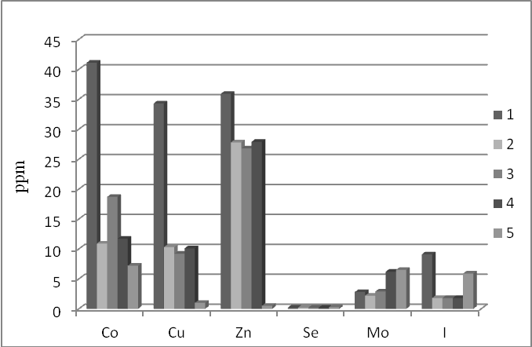
Şekil 2. Örneklerin mikro element kapsamlarının karşılaştırılması
Bu çalışmada verilen dğerler elementlerin toplam miktarlardır. Vücut tarafından alınabilir miktarların hesaplanması için mide pH’ sını simüle eden ortamlarda çalışma yapılması gerekir.
Diğer yandan örneklerin toksik metal içerikleri, As, Pb ve Cd sırasıyla 0.05 ppm (WHO/IPCS, 2002), 0,3 ppm (FAO/WHO, 2001) ve 0.2 ppm (WHO, 1992) olan maksimum izin verilen değerlerden daha yüksektir (Çizelge 3).
Avrupa da bu konuda yıllarca süren tüketimin ardından sonra Afrika’dan Avrupa’ya getirilen ve detoks amaçlı kullanılan kaolin tipi killerin yüksek miktarlarda ağır metal içerdikleri ve doğrudan tüketildiği için izin verilen sınırların (Pb, Cd ve Hg için sırasıyla 0,2, 0,1 and 0,3 μg /g) çok üstünde olduğu bildirilmiştir (Bonglaisin et al. 2011).
Çizelge 3. Ağır metal miktarları
Örnek No  No | Pb | Cd  ppm | As | Hg
 |  | (ppm)
1 | 2,60 | 0,80 | 3,20 | 0,70
2 | 4,50 | 0,60 | 1,00 | 0,60
3 | 8,50 | 0,70 | 2,40 | 0,60
4 | 4,60 | 0,40 | 2,40 | 0,60
5 | 2,40 | 0,60 | 0,40 | 0,90

Örneklerin Thoryum miktarları 0,60-3,80 ppm, uranyum miktarları da 5,90-12,9 ppm arasında değişmiştir. Uranyum 5’ nolu örnekte12,9 ppm bulunmuştur. Mwalongo et al. (2013) yaptıkları araştırmada jeofazik killerde U 18,5 ppm, Th 31,4 ppm bulmuşlar ve bu değerlerin materyallerin volkanik kökenli olmalarından kaynaklandığını belirtmişlerdir. Gıdalarda Uve Th miktarları için izin verilen sınır 0.005ppm düzeyindedir (WHO, 2001). Dolayısıyla bu araştırmadaki materyallerde de değerler çok yüksektir.

Tartışma
Çinko ve Fe eksikliğini giderme açısından jeofazi materyallerinin tüketimi değerlendirildiğinde araştırma materyallerinin sadece Fe içeriklerinin yüksek olduğu, Zn içeriklerinin ise düşük olduğu ortaya konmuştur. Mikro element içerikleri de insanlar için belirtilen günlük alım düzeylerinin altındadır. Örneklerde hakim kil mineralinin smektit olması nedeniyle elementlerin vücut tarafından emiliminin de çok düşük olacağı tahmin edilmektedir (Minnich et al. 1968). İllit tipi kil minerali içeren1’nolu örnek tüketildiğinde ise mineral alımı smektit grubu kil içeren örneklere göre biraz daha fazla olabilir. Araştırma sonuçları ayrıca ağır metal ve radyoaktif element tayinlarinin bu tür örneklerin değerlendirilmesinde mutlaka göz önüne alınması gerekliliği ortaya koymuştur. Minerallerin toplam değerleri üzerinden yapılan bu çalışma, mide asiti pH’ sında çözünebilir değerlerin elde edilmesine yönelik yapılacak yeni çalışmalara katkı sağlayacaktır.
Kaynaklar
Aras, N. K., Nazlı, A., Zhang, W. and A.Chatt. (2001). Dietary intake of zinc and selenium in Turkey. J of Radioanalytical and Nuclear Chemistry, 249 (1), 33-37
Atabey, E. (2010). Türkiye’de kil ve toprak yeme alışkanlığı (Jeofajia)-topraktaki organizmalar (patojenler)-pekmez toprağı ve sağlık. MTA. Yer Bilimleri Kültür serisi-8.
Baysal, A. (1977). Beslenme. Hacettepe Üni. Yayınları. A13. II. Baskı.
Bonglaisin, J.N. Mbofung, C.M.F. and D.N. Lantum. (2011). Intake of Lead, Cadmium and Mercury in Kaolin-eating: A Quality Assessment. J of Med Sci, 11: 267-273.
Çavdar, A.O., Arcasoy, A., Cin, Ş., Babacan, E. and S. Gözdaşoğlu, (1983). Geophagia in Turkey: Iron and Zinc deficiency, iron and zinc adsorption studies and response to treatment with zinc geophagia cases. Prog Clin Biol Res. 129, 71-97.
FAO/WHO (2001). Food additives and contaminants. Joint Codex Alimentarius Commission, FAO/WHO. Food standards Programme. ALINORM 01/12A.
Hooda, P.S., Henry, C.J.:K., Seyoum, T.A., Armstrong, L.D.M. and M. B. Fowler (2002). The potential impact of geophagia on the bioavailability of iron, zinc and calcium in human nutrition. Environ Geochem Hlth 24: 305–319.
Kawai, K., Saathoff, E., Antelman, G, Msamanga, G. and W.W. Fawzi (2009). Geophagy (Soil-eating) in relation to Anemia and Helminth infection among HIV-infected pregnant women in Tanzania. Am J Trop Med Hyg. 80 (1):36-43.
Luoba AI, Geissler PW, Estambale B, Ouma J.H, Magnussen P, Alusala D, Ayah R, Mwaniki D. and H. Friis ( 2004). Geophagy among pregnant and lactating women in Bondo District, western Kenya. Trans R Soc Trop Med Hyg. 98 (12):734-41.
Mahaney, W. C., Milner, M.W., Mulyono, H.S., Hancock, R.G.V., Aufreiter, S., Reich, M and Wink, M. (2000). Mineral and chemical analysis of soils eaten by humans in Indonesia. Int. J of Env. Health and Res. 10, 93-109.
Minnich, V., Okcuoglu, A., Tarcon, Y., Arcasoy, A., Cin, S., Yorukoglu, O., Renda, F. And Demirag, B. (1968). Pica in Turkey II. Effect of clay upon iron absorption. Am. J. Clin. Nutr. 21:78-86.
Mwalongo D, Mohammed NK. (2013). Determination of essential and toxic elements in clay soil commonly consumed by pregnant women in Tanzania. Radiat Phys Chem. 91:15–18.
Sözüdoğru, S., Usta, S., Halilova, H., Hosseinin, S. ve İ. Ünver. (1997). Kastamonu yöresinde su, toprak ve bitki örneklerinin iyodür kapsamları. Türk Tarım ve Ormancılık Dergisi. 21(3): 213-218.
Walker, A.R.P., Walker, B.F., Sookaria, F.I. and R.J. Canaan, 1997. Pica. J. Roy Health, 117: 280-284.
WHO (1992). Cadmium. environmental Health Criteria. World health Organization. Geneva. p. 280
WHO (2001). Depleted Uranium. Sources, Exposure and Health Effects. Department of Protection of Human Environment. Geneva.
WHO/IPCS (2002). Arsine: Human Health Aspects. World health Organization, International programme on chemical safety (Concise International Chemical Assessment Document No. 47). Geneva.
Young, S.L. Sherman, P.W., Lucks, J. B. and G.H. Pelto. (2011) "Why on Earth?: Evaluating Hypotheses about the Physiological Functions of Human

